Projeto Nós propomos!
Cidadania, Sustentabilidade e Inovação na Educação Geográfica
2014/15

Agrupamento de Escolas Baixa Chiado
Escola Básica e Secundária Passos Manuel

Rua de São Bento
Problemas de estacionamento, o mau estado das ruas, as obras inacabadas

Turma 11º C
Bárbara Neto
Sara Soares
Vera Monteiro
Professora - Isilda Medroa

Introdução
Este trabalho insere-se no Estudo de Caso da disciplina de Geografia A e no projeto “Nós Propomos 2014/2015”. Pretende sensibilizar alunos e residentes para a existência e para a identificação de problemas locais significativos e, numa fase posterior, para apresentação de propostas de intervenção para os locais estudados.
O nosso trabalho vai focou-se na Rua de São Bento, em Lisboa, local em que encontramos problemas significativos, dos quais destacamos como mais significativos a degradação dos edifícios, dos pisos asfaltados, das calçadas e dos passeios, do vandalismo dos graffitis, e dos atrasos das intervenções municipais.
Nesta rua, a função predominante é a habitacional, com escassos serviços e algum comércio
No final deste trabalho apresentamos uma proposta de recuperação/requalificação.
Metodologia
O projeto “Nós Propomos” foi-nos apresentado pela professora Isilda Medroa. Com a ajuda de um técnico da CML que compareceu a uma das nossas aulas, percebemos rapidamente a relevância da temática e projetamos várias ideias. No âmbito deste trabalho fizemos uma visita de estudo à área circundante da escola dirigida por duas das nossas professoras, durante a qual efetuámos a recolha de imagens e preparámos um questionário a aplicar numa saída posterior a residentes daquela artéria. Nesse inquérito, figuravam já uma boa parte dos problemas que nos foi possível identificar nas áreas visitadas. Esta visita inicial ajudou-nos a criar o plano e a estratégia deste projeto.
Uma das primeiras tarefas que levámos a cabo foi a elaboração dos questionários, nos quais consideramos saber as idades das pessoas que entrevistadas, os principais problemas da rua e se a Câmara (na opinião das pessoas) se preocupava o suficiente com a rua. Concluímos dos resultados que, na opinião de mais de 90% dos inquiridos, a Câmara Municipal não se preocupa o suficiente com esta área da cidade.
No trabalho de campo foi possível a identificação dos principais problemas, através de recolha fotográfica, aplicação dos questionários e levantamento funcional. Com a informação recolhida concluímos que os problemas predominantes são: a degradação dos edifícios, dos passeios e a proliferação de graffitis.
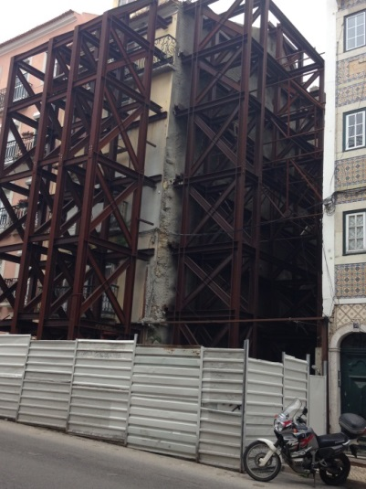
A recolha fotográfica efetuada ilustra o referido anteriormente.
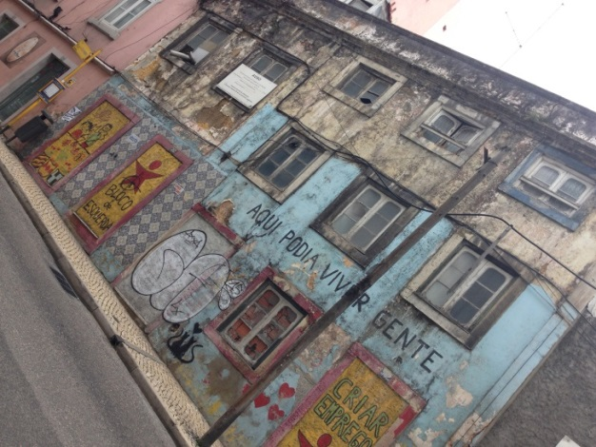

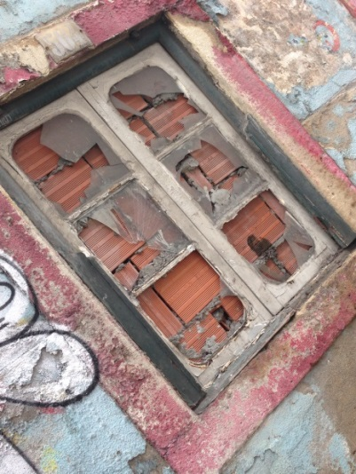
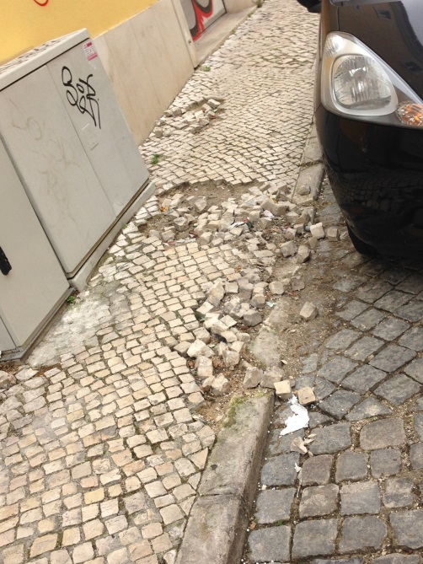

Em relação ao processo de recolha e tratamento da informação através dos questionários, os inquiridos aderiram com bastante disponibilidade. A idade dos entrevistados oscilou entre os 15 e os 80 anos, sendo a classe dos 15 aos 18 anos a predominante. No geral a identificação dos problemas foi muito semelhante nas respostas a quase todos os questionados, os quais tiveram dificuldade para apresentar soluções aos problemas anteriormente referidos.

Proposta de intervenção local
Este espaço, que se encontra abandonado, pode ser requalificado – construir um lar de idosos ou um centro de ação social de modo a apoiar os sem-abrigo ou pessoas com dificuldades financeiras.
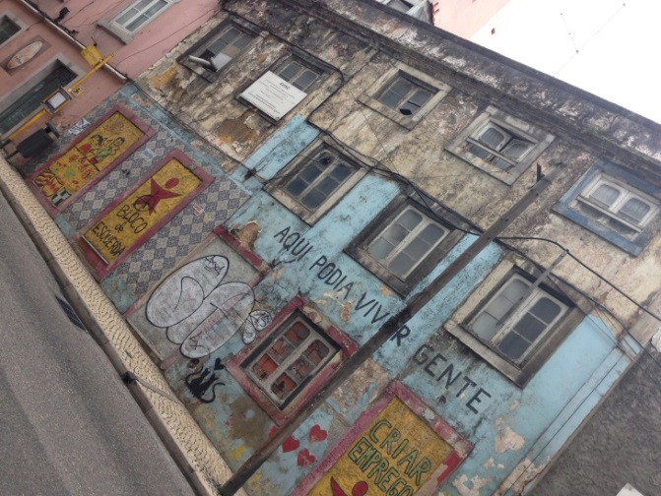
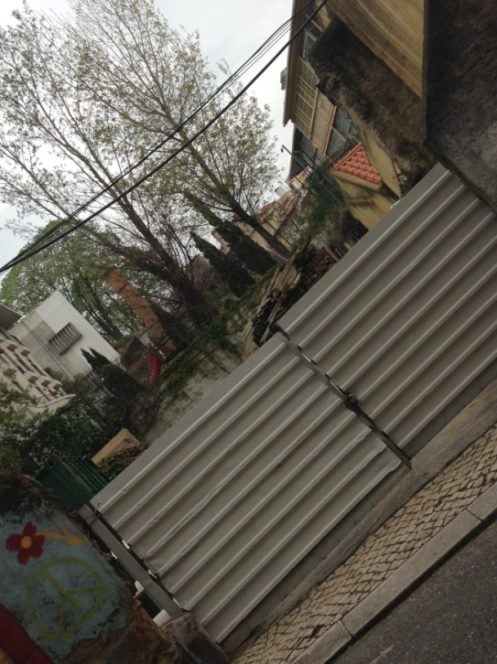

Conclusão
No fim foi possível concluir que a rua em estudo tem obrigatoriamente que ser sujeita a uma intervenção importante, já que não são apenas os residentes que se apercebem da degradação das condições que a rua de S.Bento se encontra. E é essa a razão pela qual apresentamos esta proposta de intervenção.

Bibliografia/Webgrafia

- http://www.cm-lisboa.pt/viver/urbanismo/planeamento-urbano/plano-diretor-municipal
- http://www.cm-lisboa.pt/
- http://lxi.cm-lisboa.pt/
- http://www.cm-lisboa.pt/municipio/juntas-de-freguesia/freguesia-da-misericordia
- https://www.arcgis.com/features/
- Paint
- Google Maps

